 | ДЕПАРТАМЕНТ ОБРАЗОВАНИЯ И НАУКИ  ГОРОДА МОСКВЫ  Государственное бюджетное профессиональное  образовательное учреждение города Москвы  «Колледж малого бизнеса № 4»  (ГБПОУ КМБ № 4)

Отчёт по лабораторной работе №9
Специальность: 09.02.07 Информационные системы и программирование
Форма обучения: очная
Студент: Межибор Ярослав Евгеньевич
Группа: ИПО-21.24
Проверил: Рыбаков Александр Сергеевич

Москва, 2025 г.

Оглавление
Цель работы 3
Постановка задачи и схема сети 3
Ход выполнения работы 3
Вывод 8

Цель работы
Изучение технологии трансляции сетевых адресов (NAT). Настройка маршрутизатора Cisco для обеспечения доступа устройств из локальной сети с частной адресацией (Private IP) во внешнюю сеть (Интернет) с использованием одного публичного IP-адреса.

Постановка задачи и схема сети
Оборудование:
- 2 Маршрутизатора (Router1 — шлюз организации, Router2 — провайдер);
- 2 Коммутатора;
- 2 Рабочие станции (PC11 — локальный клиент, PC12 — внешний сервер).
Задание:
- Собрать топологию сети, имитирующую подключение офиса к Интернету.
- Настроить IP-адресацию:
  - Внутренняя сеть (Inside): 10.0.0.0/8.
  - Внешняя сеть (Outside): 11.0.0.0/8 и 12.0.0.0/8.
- Настроить на Router1 динамический NAT с перегрузкой (PAT/Overload).
- Проверить подмену адреса отправителя при прохождении пакета через маршрутизатор.

Ход выполнения работы

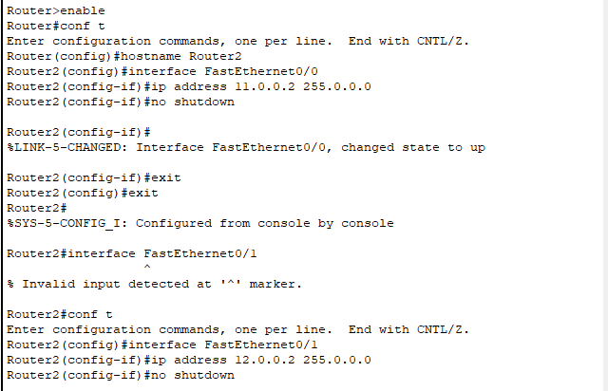
Рис. 1

Настройка роутеров (в примере Роутер 1)

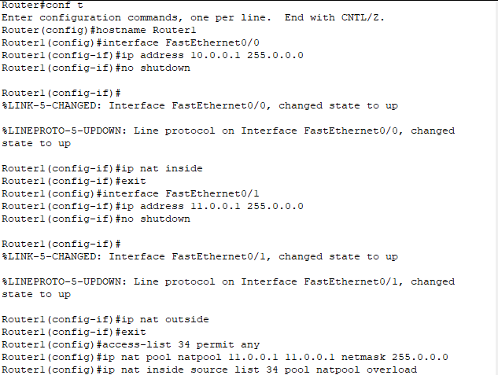
Рис. 2
Настройка протокола NAT на роутере 1

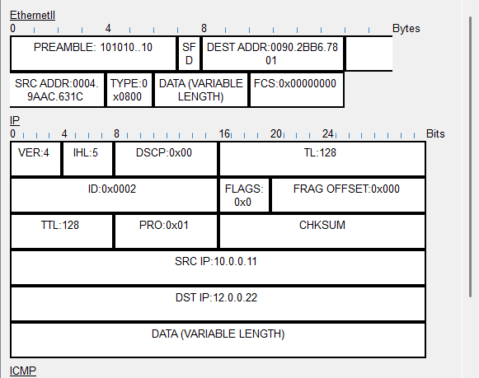
Рис. 3

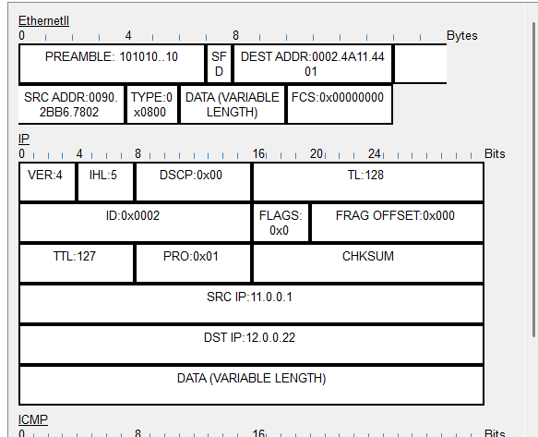
Рис. 4

Проверка работы NAT-протокола. На входе один адрес – на выходе адрес изменяется

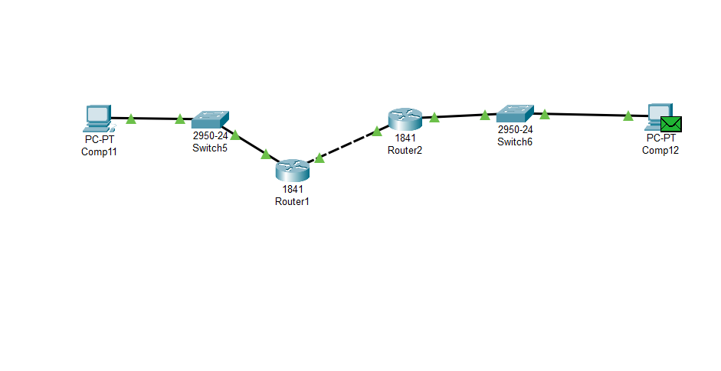
Рис. 5
Пакет данных доходит до ПК12, проходя через роутер с протоколом NAT, который заменяет адрес с 10.0.0.0 на 11.0.0.0

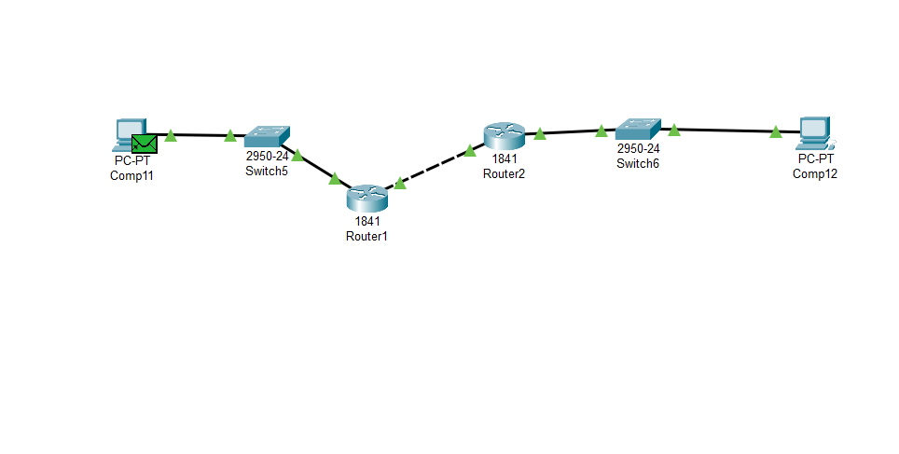
Рис. 6
Пакет данных идёт обратно до ПК11, проходя через роутер с протоколом NAT, который заменяет адрес с 11.0.0.0 на 10.0.0.0

Вывод
В ходе лабораторной работы была успешно настроена служба NAT (Network Address Translation).
- Реализован механизм Overload (PAT), который позволяет скрывать внутреннюю структуру сети и экономить глобальные IP-адреса.
- С помощью анализа пакетов подтверждено, что маршрутизатор подменяет частный адрес отправителя на свой публичный адрес при отправке данных в Интернет и восстанавливает его при получении ответа.
- Обеспечена безопасность внутренней сети: внешние узлы не видят реальных IP-адресов локальных компьютеров.

Контрольные вопросы
- Дистанционно-векторные протоколы обмениваются таблицами маршрутизации только с соседями («слухи»), тогда как топологические (состояния связи) строят полную карту всей сети перед расчетом маршрута.
- RIP регулярно (каждые 30 секунд) рассылает свою полную таблицу маршрутизации соседям, используя количество переходов (хопов) как метрику для выбора лучшего пути (максимум 15 хопов).
- OSPF строит карту топологии сети на основе обмена состояниями каналов (LSA) и использует алгоритм Дейкстры для вычисления кратчайшего пути с учетом пропускной способности каналов.
- Основные этапы включают физическое размещение устройства, подключение кабелей питания и сети, соединение через консольный порт и выполнение начальной программной конфигурации.
- Загрузка состоит из четырех этапов: 1) самотестирование POST, 2) загрузка программы начальной загрузки (Bootstrap), 3) поиск и загрузка операционной системы IOS, 4) поиск и загрузка конфигурационного файла (startup-config).
- К дистанционно-векторным относятся RIP и IGRP (EIGRP — гибридный, OSPF — состояния связи); RIP использует хопы и прост в настройке, IGRP/EIGRP используют сложную метрику (скорость, задержка) и работают быстрее.
- Протоколы делятся на внутренние (IGP) для работы внутри автономной системы (RIP, OSPF) и внешние (EGP) для маршрутизации между автономными системами (BGP).
- На основе алгоритмов протоколы классифицируются на дистанционно-векторные (Distance Vector, например, RIP) и протоколы состояния канала (Link State, например, OSPF).
- Классовые протоколы (RIPv1) не передают маску подсети в обновлениях, а бесклассовые (RIPv2, OSPF) передают маску, поддерживая VLSM и CIDR.
- RIP прост, но имеет низкую сходимость и лимит хопов; OSPF сложен в настройке, но отлично масштабируется; EIGRP сочетает легкость настройки и высокую скорость работы.
- Настройка включает вход в режим маршрутизации (router rip), включение второй версии (version 2) и объявление непосредственно подключенных сетей командой network.

